**Scie chimiche per annientare l'umanita'**

di  Gianni Lannes

Il nodo cruciale è il dominio totale degli esseri umani, più che delle risorse energetiche o delle materie prime che le multinazionali rubano impunemente a Gaia, con il favore di governi fantoccio, privi di sovranità. Donne e uomini senza distinzioni, trasformati in docili automi.

E così sono alacremente in attività, da un lato narcotizzatori del pericolo e dall'altro untori in divisa stellare, insieme per annientare la vita in ossequio al nuovo ordine mondiale (NWO sotto

regia Rockefeller/Rothschild/Kissinger) perseguito da entità terroristiche come Bilderberg Group e Trilateral Commission, a cui sono affiliati, per esempio dall'Italia, il primo ministro pro tempore Enrico Letta e tanti altri (Monti, Prodi, eccetera).

|  |
| --- |
| [http://3.bp.blogspot.com/-GmjNJrjmgLQ/UeeAF-jhRdI/AAAAAAAALUQ/xD-RN2TMtG8/s320/Kissinger+&+Napolitano+%28foto+quirinale.it.jpg](http://3.bp.blogspot.com/-GmjNJrjmgLQ/UeeAF-jhRdI/AAAAAAAALUQ/xD-RN2TMtG8/s1600/Kissinger+&+Napolitano+%28foto+quirinale.it.jpg) |
| Kissinger&Napolitano |

I documenti ufficiali licenziati dal Governo degli Stati Uniti d'America attestano, senza equivoci, che le sperimentazoni belliche segrete nei cieli del mondo, grazie alla tacita connivenza di numerosi Stati, ormai privi di sovranità, in particolare l'Italia,  ha l'obiettivo di manipolare il clima per schiavizzare l'umanità ed assoggettare il pianeta Terra. Tali attività, inoltre, inquinano l'aria perché le irrorazioni contengono misture tossiche di alluminio, bario e polimeri di laboratorio.

|  |
| --- |
| [http://3.bp.blogspot.com/-ZaimxefJAds/Ued9lL31l3I/AAAAAAAALT4/agw_ZiuoL3c/s400/320923_176766659066892_100002006779331_371240_1069929219_n.jpg](http://3.bp.blogspot.com/-ZaimxefJAds/Ued9lL31l3I/AAAAAAAALT4/agw_ZiuoL3c/s1600/320923_176766659066892_100002006779331_371240_1069929219_n.jpg) |
| aerosolterapia bellica USA |

Già negli anni '50, le Forze Armate di Washington hanno effettuato test nucleari nello spazio, precisamente nelle  fasce di Van Allen, causando alterazioni atmosferiche gravissime a danno degli esseri umani e degli equilibri ecologici.

Gli "Alleati" hanno trasformato l'Europa in una camera a gas, in una prigione a cielo aperto.

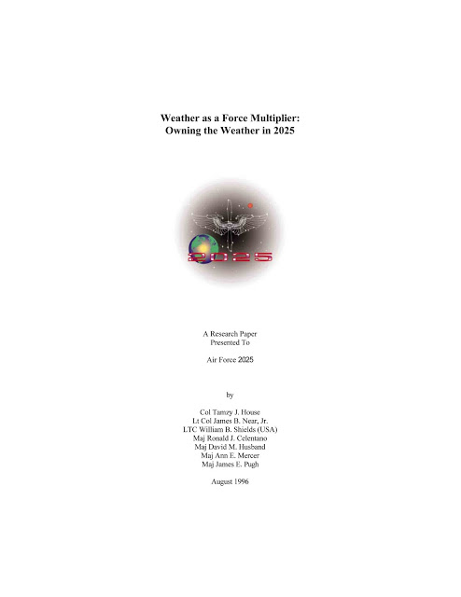

<http://csat.au.af.mil/2025/volume3/vol3ch15.pdf>

<http://csat.au.af.mil/2025/concepts/800062.HTM>

<http://www.dtic.mil/dtic/tr/fulltext/u2/a239823.pdf>

<http://www.agriculturedefensecoalition.org/sites/default/file/pdfs/5A_1972_Weather_Modification_Nixon_Adm._Kissinger_May_2_1972_National_Security_165.pdf>

<http://www.fas.org/spp/military/docops/usaf/2025/v3c15/v3c15-7.htm>

<http://www.cftc.gov/ucm/groups/public/@lrfederalregister/documents/frcomment/08-004c002.pdf>

<http://ntrs.nasa.gov/search.jsp?R=19910009219>

<http://adsabs.harvard.edu/abs/1990imip.agarV....B>

<http://www.dtic.mil/dtic/tr/fulltext/u2/a239823.pdf>

<http://books.google.it/books?id=x86lNwAACAAJ&dq=inauthor:%22North+Atlantic+Treaty+Organization.+Advisory+Group+for+Aerospace+Research+and+Development.+Electromagnetic+Wave+Propagation+Panel.+Symposium%22&hl=it&sa=X&ei=TYLnUb-iDeiQ4gSyk4CYCQ&ved=0CEYQ6AEwAw>

<http://www.whale.to/b/snow.html>

<http://www.naic.edu/aisr/bibproj2/cache_aeron/EAre1990.html>

Ecco un documento governativo fondamentale ed incontrovertibile, pubblicato negli USA il 17 giugno 1996, basato sul brevetto di Eastlund del 1987.  Un consiglio di lettura: *Ionospheric Modification and Its Potential To Enhance or Degrade The Performance of Military Systems* (Nato, Agard, 1990, pagine 490).

Altro che 2025: siamo già a mezzo secolo di manipolazione climatica avanzata, prossima allo stadio finale e senza ritorno. Nel documento “Weather as a Force Multiplier: Owning the Weather in 2025″ si trovano esplicite applicazioni del concetto strategico per cui il controllo climatico del teatro di guerra è un moltiplicatore della forza militare. Nella bibliografia allegata si legge lo sviluppo consequenziale delle teorie Anni '50. Ecco alcune citazioni che risalgono alla fine degli Anni 60:

Herbert S. Appleman, *An Introduction to Weather-modification*. Scott AFB, Ill.: Air Weather Service (MAC), September 1969.

Louis J. Batton, *Harvesting the Clouds.*Garden City, N.Y.: Doubleday & Co., 1969*.*

Capt Frank G. Coons, “Warm Fog Dispersal-A Different Story.” *Aerospace Safety*25, no. 10 (October 1969).

Daniel S. Halacy, *The Weather Changers.*New York: Harper & Row, 1968.

E. Jiusto James,”Some Principles of Fog Modification with Hygroscopic Nuclei” *Progress of NASA Research on Warm Fog Properties and Modification Concepts*, NASA SP-212. Washington, D.C.: Scientific and Technical Information Division of the Office of Technology Utilization of the National Aeronautics and Space Administration, 1969

Warren C. Kocmond, ”Dissipation of Natural Fog in the Atmosphere,” *Progress of NASA Research on Warm Fog Properties and Modification Concepts*, NASA SP-212.Washington, D.C.: Scientific and Technical Information Division of the Office of Technology Utilization of the National Aeronautics and Space Administration, 1969.

Nei titoli più vicini ai nostri giorni, invece, si colgono chiari riferimenti al controllo della ionosfera (HAARP) come ad esempio:

Paul A. Kossey et al. ”Artificial Ionospheric Mirrors (AIM) A. Concept and Issues,” In *Ionospheric Modification and its Potential to Enhance or Degrade the Performance of Military Systems*, AGARD Conference Proceedings 485, October 1990.

B. N., and J. Troim, Maehlum ”Vehicle Charging in Low Density Plasmas” In *Ionospheric Modification and Its Potential to Enhance or Degrade the Performance of Military Systems*AGARD Conference Proceedings 485, October 1990.

Il clima terrestre è impazzito per finalità militari e non per la polluzione. Il clima è uscito fuor di senno al pari degli psicopatici che lo manipolano. Ecco perché gli USA non hanno aderito al Protocollo di Kyoto.

|  |
| --- |
|  |
|  |
|  |
|  |

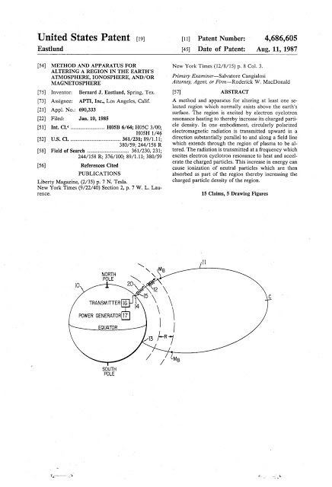

Sono in atto crimini contro l'umanità che non termini di paragone nella storia universale!

Se questi assassini plametari in divisa e doppioppetto non saranno prontamente arrestati e cacciati dall'Europa e dal resto dei continenti, nonché pesantemente ridimensionati sotto il profilo militare, sarà la fine.

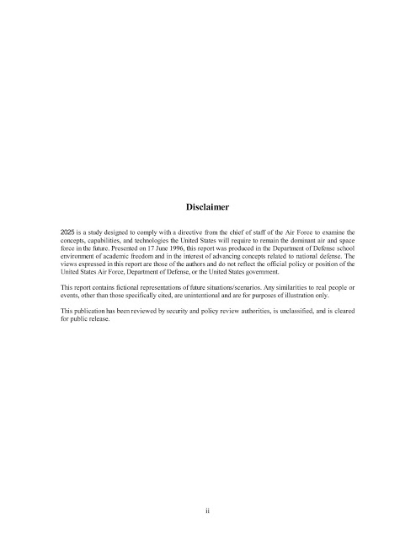

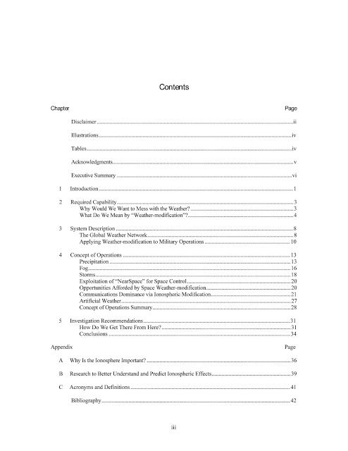

[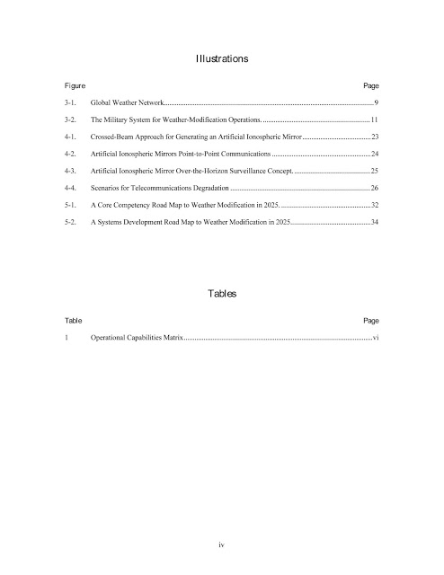](http://1.bp.blogspot.com/-Mod8TadgrzQ/Ued5TehAl4I/AAAAAAAALSQ/VxEGWYTlgyM/s1600/vol3ch15-4.JPG)

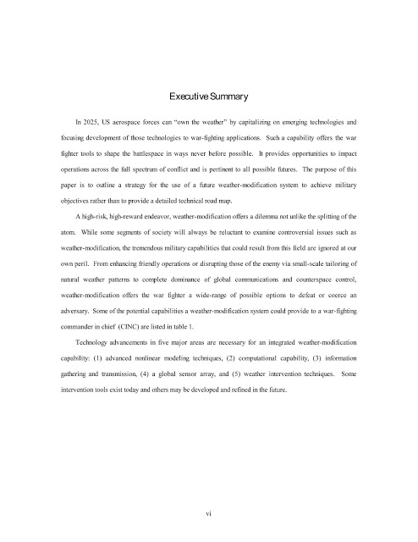

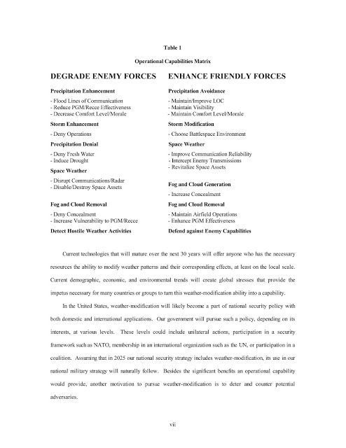

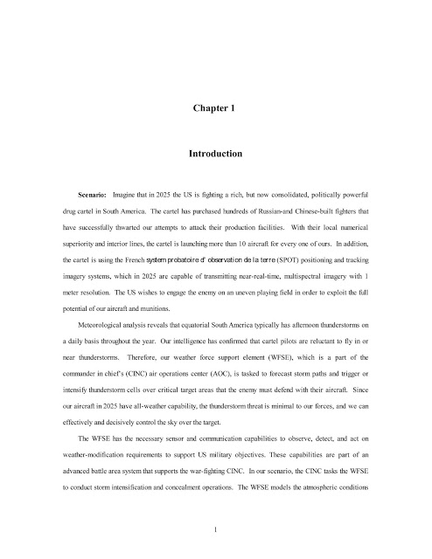

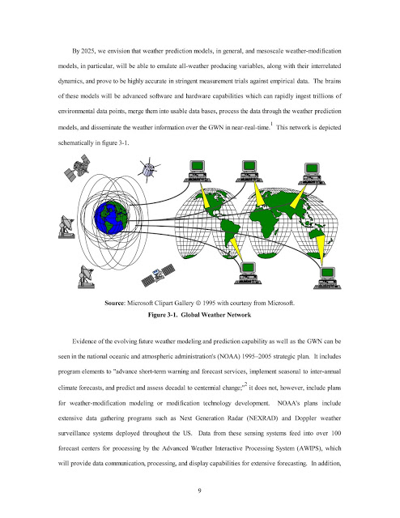

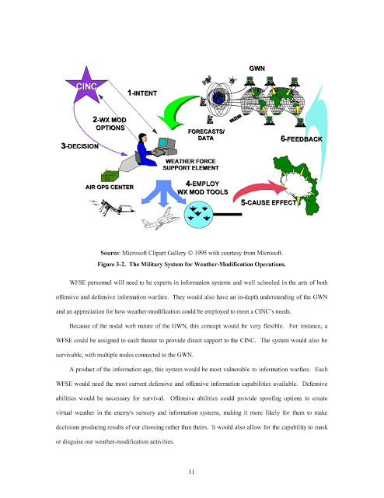

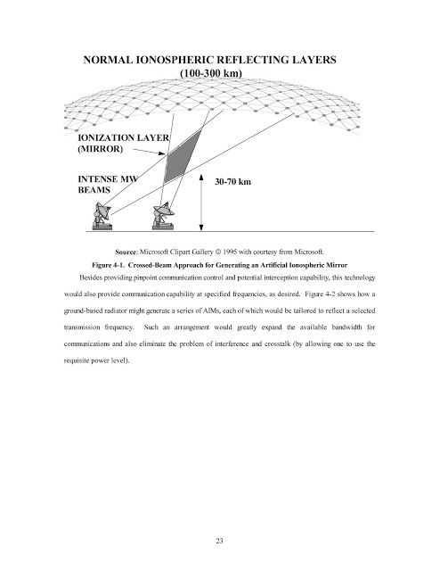

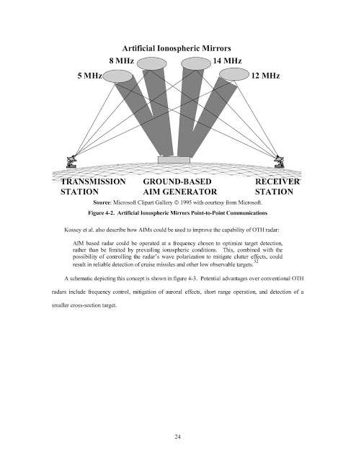

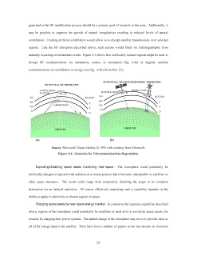

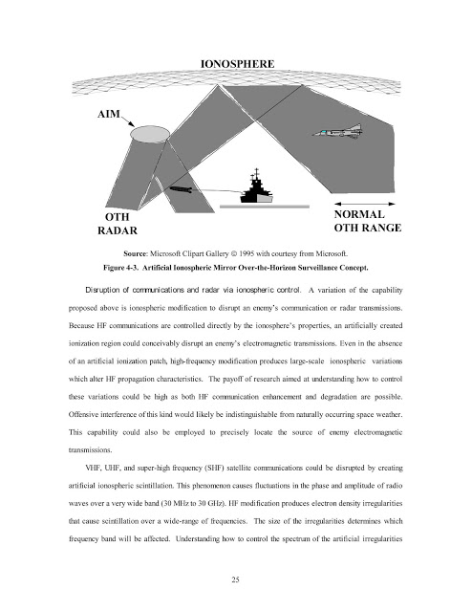

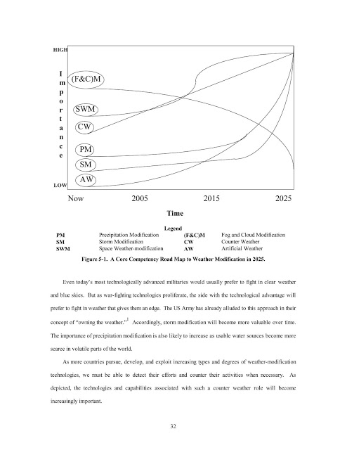

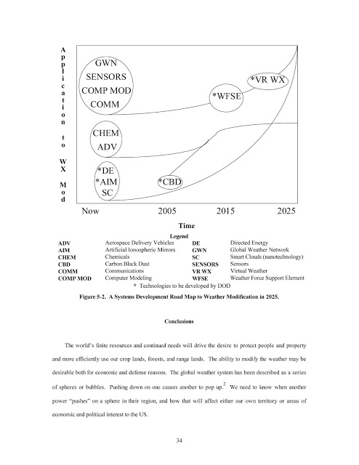

 riferimenti:

<http://sulatestagiannilannes.blogspot.it/2013/07/guerra-alla-natura-e-allumanita-ecco-le.html>

<http://sulatestagiannilannes.blogspot.it/search?q=haarp>

<http://sulatestagiannilannes.blogspot.it/search?q=scie+chimiche>

<http://sulatestagiannilannes.blogspot.it/search?q=terremoti>

<http://sulatestagiannilannes.blogspot.it/search?q=usa>

<http://sulatestagiannilannes.blogspot.it/search?q=aerosolterapia>

<http://sulatestagiannilannes.blogspot.it/search?q=eastlund>